
יוני בלוך- "אולי זה אני" – הגרסה הרשמית
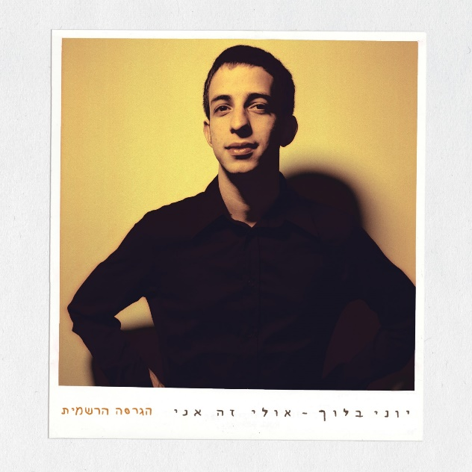
20 שנה בדיוק עברו מאז יצא אלבום הבכורה של יוני בלוך "אולי זה אני".
מתוכו יצאו לרדיו כמה סינגלים "התקף לב קטן", "מכיר אותו", "הפסיכולוגית", "נפוליאון" ו"תני לזה ליפול".
כל שירי האלבום נכתבו על ידי יוני בלוך וברק פלדמן.

עכשיו, אחרי 20 שנה יוני החליט לחזור אל האלבום הראשון שלו ולהקליט את כולו מחדש.
בהקלטות החדשות משתתפים גם מי שלקחו חלק בהקלטות לפני 20 שנה וגם אמנים חדשים ומפתיעים.
האלבום מופץ לכל פלטפורמות הסטרימינג וגם במהדורה מוגבלת על דיסק וקלטות.

כמו בכל שנה, בחודש אוגוסט, יופיע יוני על במת הבארבי ל-5 הופעות רצופות (6.8 עד 10.8) שבכולן נמכרו הכרטיסים עם פתיחת המכירה והן סולד אאוט.

לפרטים נוספים: חגית נוביק סלומון 050-2343030

